附件

新疆维吾尔自治区就业困难人员

认定管理办法

（征求意见稿）

1. 总则

**第一条** 为全面履行就业援助工作职责,规范就业困难人员认定管理，加强就业困难人员帮扶，促进就业困难人员就业创业，根据《中华人民共和国就业促进法》《就业服务与就业管理规定》《新疆维吾尔自治区实施〈中华人民共和国就业促进法〉办法》等法律法规，结合自治区实际，制定本办法。

**第二条**  本办法所称就业困难人员是指在自治区行政区域内，法定劳动年龄内有劳动能力和就业意愿，因身体状况、技能水平、家庭因素、失去土地等原因难以实现就业，以及连续失业一定时间仍未能实现就业的人员。

**第三条**  县级以上人力资源社会保障部门具体负责本行政区域内就业困难人员的审核认定和后续管理工作。各有关部门配合人力资源社会保障部门做好就业困难人员身份核查核实、数据共享等工作。街道（乡镇）、社区（村）负责就业困难人员认定申请受理、审核、公示、反馈等工作。

1. 认定范围

**第四条** 就业困难人员具体认定标准如下：

（一）城镇零就业家庭人员：城镇区域内同一家庭户中法定劳动年龄内配偶、父母、子女均进行失业登记且处于失业状态。

（二）大龄失业人员：城镇区域内女满45周岁、男满

55周岁以上的登记失业人员。

1. 低保失业人员：城镇区域内享受城乡居民最低生

活保障待遇且登记失业的人员。

（四）残疾失业人员：登记失业的残疾人员。

（五）失地农民：因地方政府依法组织实施征地，失去

全部土地且经济收入低于当地最低工资标准的登记失业农民。

（六）失业脱贫人口（含防止返贫监测对象）：全国防返贫监测和衔接推进乡村振兴信息系统中脱贫人口（含防止返贫监测对象）中登记失业人员。

（七）失业退役军人：登记失业起连续失业3个月以上的退役军人。

（八）南疆五地州登记失业人员：巴州、阿克苏地区、克州、喀什地区、和田地区城镇区域内登记失业起连续失业3个月以上人员。

（九）长期失业人员：城镇区域内自登记失业起连续失业6个月及以上人员。

（十）自治区人民政府规定的其他就业困难人员。

**第五条** 申请人存在下列情形之一的，不予认定就业困难人员：

（一）已与用人单位建立劳动关系或在用人单位参加社会保险的；

（二）已领取营业执照的；

（三）已从事灵活就业或一定经济活动，有稳定收入的；

（四）已领取养老保险待遇的；

（五）其他不予认定就业困难人员的情形。

第三章 认定程序

**第六条** 就业困难人员认定属地管理，按照自愿申请、初审公示、复核确认、审核认定的程序进行。申请人需持本人身份证、居民户口户口簿或临时居住登记凭证等相关资料外，按照人员类别提供相应的证明材料（包括零就业家庭无业状态承诺书、低保证、残疾证、退役军人证、失地证明等材料）。以上材料可依托自治区就业创业综合服务平台查询，无法获取的需提供相关证明材料原件及复印件。

**第七条** 申请人可在常住地的社区（村）提出申请也可通过线上渠道自助办理。常住地未设立社区（村）或不具备受理初审条件的，由常住地所在街道（乡镇）初审公示、县（市、区）人力资源社会保障部门审批认定。

**第八条** 受理初审。社区（村）接到申请后，对申请人提交的材料进行初步审查，录入自治区就业创业综合服务平台。

材料齐全的，2个工作日内核实相关情况后，在辖区内公示3个工作日。公示无异议后填写初审意见报街道（乡镇）复核。

材料不全的，受理的社区（村）应当一次性告知申请人需要补充的材料。经补正后材料仍不齐、初步审查不符合条件或公示有异议并经核实的，应报上一级机构进行确认。

**第九条** 复核确认。常住地街道（乡镇）2个工作日内结合社区（村）意见复核。

复核通过的，填写复核意见，提交县（市、区）级人力资源社会保障部门。

复核未通过的，在《申请认定审批表》注明原因，退回社区（村）并反馈申请人。

**第十条** 审批认定。县（市、区）人力资源和社会保障部门2个工作日内对申请材料完成审批认定并反馈。

认定通过的，反馈街道（乡镇）、社区（村）及申请人。

认定未通过的，在就业创业综合服务平台《申请认定审批表》上注明原因，退回街道（乡镇）并反馈申请人。

**第十一条** 申请承诺。审核认定过程中，申请人及家庭成员收入、婚姻状况、子女就业、有无农村承包土地等情况可实行承诺制。申请人应诚实守信，保证申请材料和承诺事项的真实性。

第四章 服务管理

**第十二条** 各级人力资源社会保障部门要积极开展调查摸底，及时掌握本行政区域内就业困难人员底数，建立“发现一人，认定一人，扶助一人”的就业援助工作机制，全面记录就业困难人员基本信息、培训需求、求职意愿、帮扶方式、政策享受等基本情况。

**第十三条** 各级人力资源社会保障部门要将认定的就业困难人员作为优先服务的重点群体，积极落实“131”帮扶机制，即主动提供1次职业指导、3次岗位推介、1次职业技能培训信息推荐。

**第十四条** 各级人力资源社会保障部门要结合就业困难人员实际需求，实施个性化就业援助，及时落实各项就业扶持政策，帮助就业困难人员就业创业。对城镇零就业家庭人员，实行“不挑不拣推荐就业，24小时内动态清零”的工作机制。对在企业就业或灵活就业的，按规定及时落实社会保险补贴等政策。对参加就业技能培训、创业培训、岗位技能培训的，按规定落实职业技能培训补贴。对通过初次职业技能评价并取得符合规定证书的，按规定落实职业技能评价补贴。对实现自主创业的，按规定落实一次性创业补贴、创业担保贷款及贴息优惠等政策。对通过市场渠道难以实现就业的，可通过开发公益性岗位过渡性帮扶安置。

第五章 退出机制

**第十五条** 各地应建立就业困难人员退出机制，对已认定的就业困难人员有下列情形之一的，及时取消其已经认定的就业困难人员资格，终止就业援助并向本人告知取消就业困难人员身份。

1. 已实现就业创业的（正在享受就业相关补贴政策的，延长至该政策享受期满）；
2. 已享受养老保险待遇的；
3. 已达到法定退休年龄的；
4. 入学、服兵役、移居境外、被判刑收监执行或死亡（被宣告死亡）的；
5. 丧失劳动能力的；
6. 退出脱贫人口（含防止返贫监测对象）的；
7. 提供虚假材料或虚假承诺获取就业困难人员身份的；
8. 6个月内无正当理由3次拒绝接受就业援助服务或终止就业需求、主动提出要求退出认定的；
9. 认定后连续6个月失去联系或本人未向公共就业服务机构提出就业援助服务需求的；
10. 其他不再具备就业困难人员认定条件的；

符合退出条件的就业困难人员要主动申请退出或由公共就业服务机构及时取消就业困难人员身份。以脱贫劳动人口（含防止返贫监测对象）身份认定的就业困难人员在巩固拓展脱贫攻坚成果过渡期满后，其退出按国家和自治区有关规定执行。

**第十六条** 各地人力资源和社会保障部门应定期开展身份核验、跟踪随访制度。对满足退出条件的人员，及时退出并取消其就业困难人员身份。对发现就业困难人员相关承诺或材料虚假、不符合条件的，县（市、区）人力资源和社会保障局应即刻取消其就业困难人员身份并告知，及时停止正在享受的各项就业创业扶持政策，涉及的补贴资金应予追回。涉嫌犯罪的，依法移交有关部门处理。

**第十七条** 就业困难人员退出后，符合认定条件的,可再次按程序申请就业困难人员认定。

**第十八条** 取消就业困难人员认定有异议的，可在收到告知信息后30日内向做出核定的人力资源社会保障部门提出重核申请。

第六章   工作职责

**第十九条**   街道（乡镇）和社区（村）负责受理就业困难人员认定申请、初审复核，开展就业困难人员的调查摸底、信息核实，跟踪回访，建立帮扶台账和及时更新就业困难人员就业状况等。

**第二十条**   人力资源社会保障部门负责建立完善就业援助机制，将就业援助工作纳入促进就业中长期规划和年度工作计划，统筹就业困难人员认定管理和帮扶服务。

**第二十一条** 财政部门负责统筹安排资金预算，及时保障就业困难人员就业工作资金。民政部门负责做好就业困难人员基本生活兜底保障工作，对因无法就业导致基本生活困难且符合条件的对象及时纳入社会救助保障范围。农业农村部门负责脱贫人口（含防止返贫监测对象）的就业监测和调度。退役军人部门负责退役军人的培训就业帮扶，组织开展促进就业创业服务活动，为有灵活就业、自主创业需求的退役军人提供帮助指导。残联负责残疾就业困难人员的就业帮扶，组织开展就业创业服务活动，为有灵活就业、自主创业需求的残疾人提供帮助指导。工会会同人社部门负责维护就业困难人员的劳动权益保障，切实保障就业困难人员合法权益。

1. 附则

**第二十二条** 本办法由新疆维吾尔自治区人力资源和社会保障厅会同相关部门进行解释。

**第二十三条** 本办法自 202*年*月*日起执行，有效期5年。国家和自治区有新规定的，按新规定执行。原《自治区劳动和社会保障厅关于印发新疆维吾尔自治区就业困难人员认定办法的通知》（新劳社字〔2009〕7号）、《关于进一步做好就业困难人员认定工作的通知》（新人社发〔2020〕号）同时废止。

附件：1.就业困难人员认定申请流程图

2.新疆维吾尔自治区就业困难人员申请认定审批表（模板）

3.零就业家庭无业状态承诺书（模板）

4.就业困难人员初审公示（模板）

附件1

新疆维吾尔自治区就业困难人员申请认定流程图

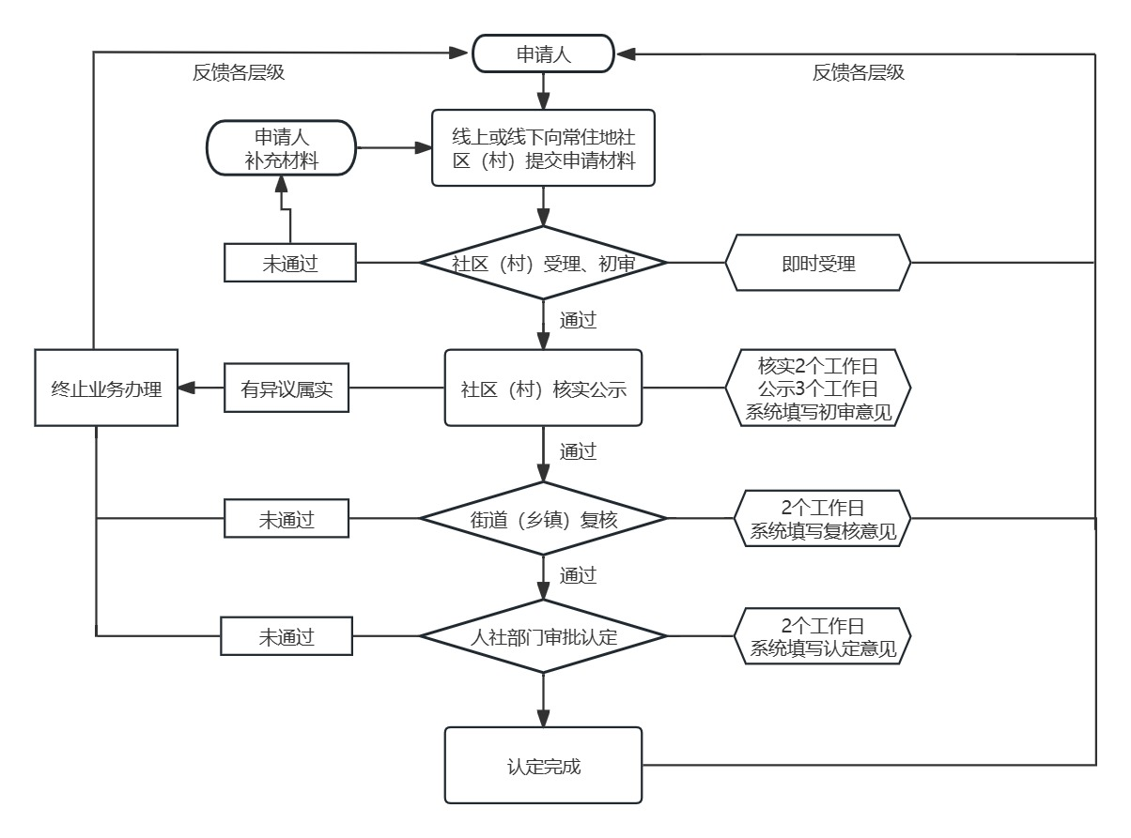

附件2

**新疆维吾尔自治区就业困难人员申请认定审批表**

|  |  |  |  |  |  |  |  |  |  |
| --- | --- | --- | --- | --- | --- | --- | --- | --- | --- |
| **姓名** |  | | | | | **身份证号** | |  | **照片** |
| **性别** |  | | | **民族** |  | **失业时间** | |  |
| **学历** |  | | | | | **就业创业证编号** | |  |
| **联系**  **电话** |  | | | | | **社会保障卡**  **银行卡号** | |  |
| **就业困难人员类别** | | 1.城镇零就业家庭人员🞎 2.大龄失业人员🞎 3.低保失业人员🞎  4.残疾失业人员🞎 5.失地农民🞎 6.失业脱贫人口（含防止返贫监测对象）🞎  7.失业退役军人🞎 8.南疆五地州登记失业人员🞎 9.长期失业人员🞎 | | | | | | | |
| **户籍**  **地址** | | 地区（州、市） 县（市区） 街道（乡镇）  社区（村) 小区 | | | | | | | |
| **常住地**  **住址** | | 地区（州、市） 县（市区） 街道（乡镇）  社区（村) 小区 | | | | | | | |
| 个人承诺：本人愿意配合经办机构提供相关材料，并承诺个人信息及所提供的材料均属真实，如不实愿意承担相应责任；同时认真配合、积极接受人社部门提供的就业援助服务。如您审核未通过,我们会将不予认定就业困难人员的决定告知您；如您被认定为就业困难人员后,出现不符合相关规定的，我们将取消您的就业困难人员身份并告知您。  **申请人签字： 申请日期：** | | | | | | | | | |
| **社区（村）初审** | | | | | | | **乡镇（街道）复核** | | |
| **初审意见：**  **审核人签字：**  **联系电话：**  **年　　月　　日** | | | | | | | **复核意见：**  **审核人签字：**  **联系电话：**  **年　　月　　日** | | |
| **县（市、区）**  **人社部门**  **审批意见** | | | **（公章）**  **年　　月　　日** | | | | | | |
| **其他需说明的事项** | | |  | | | | | | |

**本表一式3份，由申请人、社区（村）、人社部门分别留存**

附件３

新疆维吾尔自治区零就业家庭无业状态

承诺书

（模板）

本人***在此承诺：

本人家庭户口中法定劳动年龄内有劳动能力和就业意愿的家庭成员共**名，目前全部失业，没有经营性收入和财产性收入，也没有工作报酬和务工收入来源，并如实办理了失业登记。

以上情况如有虚假，本人愿意承担由此产生的相关责任和后果。

**零就业家庭成员**

|  |  |  |  |  |  |  |  |  |  |
| --- | --- | --- | --- | --- | --- | --- | --- | --- | --- |
| **户主姓名** | |  | **身份证号** |  | | | | **联系方式** |  |
| **家庭成员姓名** | |  | **与户主**  **关系** |  | **身份证号** |  | | **登记**  **失业时间** |  |
|  | |  |  |  |  |  | |  |  |
|  | |  |  |  |  |  | |  |  |
| **申请人本人信息** | | | | | | | | | |
| **姓名** |  | | **身份证号** |  | | | **登记失业时间** | |  |
| **户籍地址** | | |  | | | | | | |
| **常住地址** | | |  | | | | | | |

申请人：***

承诺时间：*年*月*日

附件4

就业困难人员初审公示

（模板）

根据有关规定，经初步审查，本辖区内下列人员符合就业困难人员认定条件，现公示３个工作日，公示时间为 年 月 日-- 年 月 日。

如有不同意见，请于公示期间拨打监督电话反馈意见，尽可能提供事实依据，并留下真实姓名和联系方式。

监督电话：＊＊＊＊＊＊＊　　　联 系 人：＊＊＊

**就业困难人员初审公示名单**

|  |  |  |  |  |
| --- | --- | --- | --- | --- |
| **序号** | **姓名** | **身份证号** | **就业困难类型** | **所属社区（村）／街道（乡镇）** |
|  |  |  |  |  |
|  |  |  |  |  |
|  |  |  |  |  |

　　　　　　　　　　　　　经办机构名称（公章）

　　　　　　　　　　　　　　＊年＊月＊日